**PODER JUDICIÁRIO DO ESTADO DO RIO DE JANEIRO**

|  |
| --- |
| **RIGER – RELATÓRIO DE INFORMAÇÕES**  **GERENCIAIS** |
|  |
| **SECRETARIA-GERAL DE CONTRATOS E LICITAÇÕES (SGCOL)** |

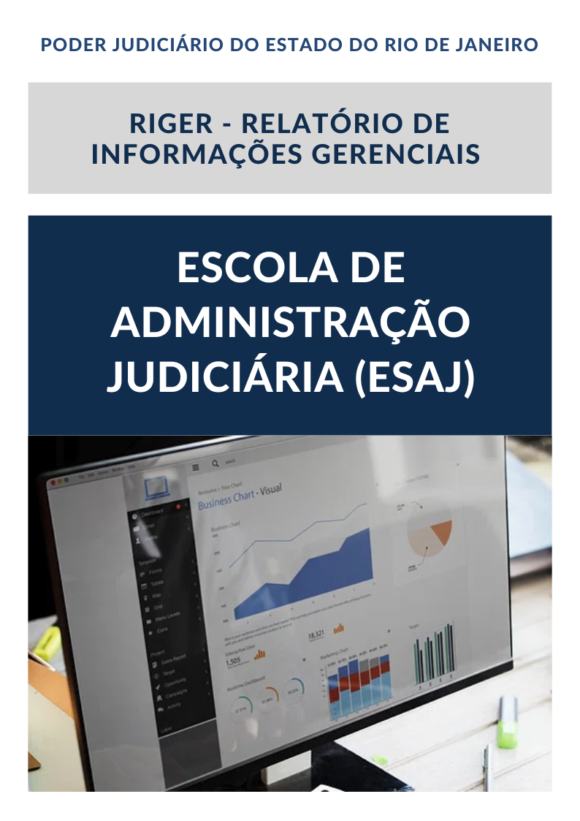

|  |
| --- |
| **Ano: 202X** |

|  |  |  |  |
| --- | --- | --- | --- |
|  | **Semestral** |  | **Anual** |

**ATENÇÃO!** Marque com um X uma das opções acima, conforme o período das informações: 1º semestre (consolida as informações do 1º semestre) ou anual (as informações do 1º semestre são acumuladas às do 2º semestre para fins de consolidação do ano vigente).

|  |  |
| --- | --- |
| **Dados do Relatório** | |
| **Elaborado por:** | **XXXXXX** |
| **Aprovado por:** | **XXXXXX** |
| **Data de Emissão:** | **XX/XX/XX** |

|  |  |
| --- | --- |
| **Dados Referenciais da Unidade Emissora do RIGER** | |
| **Denominação:** | **Secretaria-Geral de Contratos e Licitações (SGCOL)** |
| **Telefone:** | **(21) 3133-7063** |
| **Link:** | https://www.tjrj.jus.br/web/guest/secretaria-geral-de-contratos-e-licitacoes-sgcol- |
| **CNPJ:** | **28.538.734/0001-48** |
| **E-mail Geral:** | [sgcol@tjrj.jus.br](mailto:sgcol@tjrj.jus.br) |
| **Endereço** | Centro Administrativo do PJERJ  Praça XV, nº 02 – 3º andar |

**ÍNDICE**

1. ESTRUTURA ORGANIZACIONAL 4

1.1 Organograma 4

1.2 Gestores e Assessores 5

1.2.1 Secretaria-Geral de Contratos e Licitações (SGCOL) 5

1.2.2 Departamento de Contratos e Atos Negociais – DECAN 6

1.2.3 Departamento de Licitações e Formalização de Ajustes (DELFA) 8

1.2.4 Departamento de Execução de Contratos de Prestação de Serviços (DECOP) 9

1.3 SGCOL EM NÚMEROS: principais produtos e serviços prestados 11

1.4 Composição da Equipe de profissionais SGCOL 11

1.5 Infraestrutura geral e estações de trabalho 11

2 INSTRUMENTOS DE GOVERNANÇA DAS CONTRATAÇÕES 11

2.1 Plano Anual de Contratação (PAC - Contratos) 11

2.2 Plano Anual de Capacitação (PAC – Capacitação) 11

2.3 Gestão de Riscos no Macroprocesso das Contratações 11

2.4 Alinhamento do PAC – Contratos ao PLS do PJERJ 11

3 Indicadores 12

3.1 Indicador do Projeto Estratégico - Objetivo da Qualidade 12

3.2 Indicadores Estratégicos 12

3.3 Indicadores Gerenciais 15

3.4 Indicadores Operacionais 15

4 SGCOL: volume geral da operação 17

5 DESTAQUES 17

5.1 Automação e melhoria em sistemas. 17

5.2 Comunicação com os gestores, fiscais, agentes da contratação e público externo. 17

6 DESAFIOS E PROPOSTAS DE SOLUÇÃO 17

# **ESTRUTURA ORGANIZACIONAL**

## **1.1 Organograma**

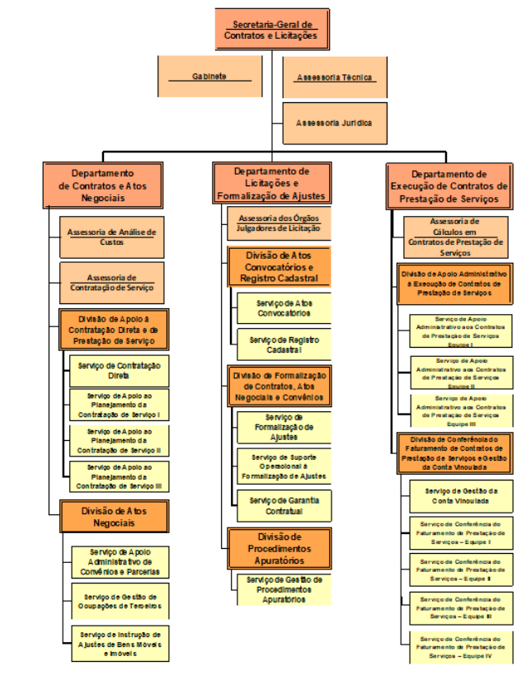

## **1.2 Gestores e Assessores**

## **1.2.1 Secretaria-Geral de Contratos e Licitações (SGCOL)**

A Secretaria-Geral de Contratos e Licitações, diretamente subordinada à Presidência do Tribunal de Justiça do Estado do Rio de Janeiro, tem por missão gerir os processos licitatórios garantindo legalidade e transparência, bem como apoiar com efetividade as unidades organizacionais no planejamento e execução dos contratos de prestação de serviços, convênios e atos negociais.

|  |  |  |  |
| --- | --- | --- | --- |
|  | BRUNO CARVALHO AZEVEDO  ***Secretário-Geral de Contratos e Licitações***  *3133-7070 / Cel.: (21) xxxx-xxxx*  *brunoazevedo@tjrj.jus.br* | | |
|  | Ubiratan dos Santos Vaz  *Chefe de Gabinete da SGCOL*  *3133-7063*  *vanusaoliveira@tjrj.jus.br* |  | Fabyll Alves dos Santos  *Assessor Técnico*  *3133-7141*  *diancsecod@tjrj.jus.br* |
|  | Gabriela Dana Santos Borba  *Assessora Jurídica*  *3133- 7053*  *gabrieladana@tjrj.jus.br* |  | Juliana Mello de Magalhães Leite  *Assessora Jurídica*  *3133-7148*  *julianamello@tjrj.jus.br* |
|  | Silvia Mekler  *Assessora Jurídica*  *3133-7153*  *silviamekler@tjrj.jus.br* |  |  |

## **1.2.2 Departamento de Contratos e Atos Negociais – DECAN**

Cabe ao DECAN, em linhas gerais, coordenar os assuntos pertinentes aos contratos de prestação de serviços quanto à revisão dos respectivos documentos de referência, à contratação direta, locações, convênios, imóveis, parcerias e atos negociais.

|  |  |  |  |
| --- | --- | --- | --- |
|  | Patrícia Teixeira de Carvalho  ***Diretora do Departamento de Contratos e Atos Negociais - DECAN***  *3133-7071*  *decan@tjrj.jus.br* | | |
|  | Elenice Seabra Serrano Silveira  *Assessora do DECAN*  *3133-7157*  [*elenicesilveira@tjrj.jus.br*](mailto:elenicesilveira@tjrj.jus.br) Luiza Fernandes Bairral Castanheira  *Assessora da ASANC*  *3133-7241*  *luiza.bairral@tjrj.jus.br* |  | Vanusa Moura De Oliveira Camilo De Medeiros  *Assessora da ASANC*  *3133-7063*  *vanusaoliveira@tjrj.jus.br*    Guilherme Knibel Ferreira  *Diretor da Divisão DIANE*  *3133-7072*  [*diane@tjrj.jus.br*](mailto:diane@tjrj.jus.br)  *guilhermeknibel@tjrj.jus.br* |
|  | Gustavo Motta Scisinio Dias  *Assessor da ASANC*  *3133-7241*  *gmdias@tjrj.jus.br* |  | Rodrigo Sztern Queiroz  *Chefe de Serviço do SECON*  Tel.: 3133-7366  *rodrigosztern@tjrj.jus.br* |
|  | Beatriz Elisa Amorim dos Santos  *Diretora da Divisão de Apoio à Contratação Direta e de Prestação de Serviço*  *3133-7119*  [*dianc@tjrj.jus.br*](mailto:dianc@tjrj.jus.br) *beatrizamorim@tjrj.jus.br* |  | Andréa Nunes Faria Mira  *Chefe de Serviço do SEGOT*  *3133-7147*  *anunesfaria@tjrj.jus.br* |
|  | José Luis Dias Pereira  *Chefe de Serviço do SECOD*  *3133-7156*  *josedias@tjrj.jus.br* |  | Valéria da Costa Prado  *Chefe de Serviço do SEIAJ*  *3133-7375*  *valeriacpa@tjrj.jus.br* |
|  | Brena Barcelos Bregua  *Chefe do Serviço de Apoio ao Planejamento da Contratação de Serviço I*  *3133-7148*  [*brenabregua@tjrj.jus.br*](mailto:brenabregua@tjrj.jus.br)  Irana de Abreu Pires  *Chefe do Serviço de Apoio ao Planejamento da Contratação de Serviço III*  *3133-7157*  *iranaap@tjrj.jus.br* |  | Cristina Carvalho de Paula de Melo  *Chefe do Serviço de Apoio ao Planejamento da Contratação de Serviço II*  *3133-7148*  *cristinacpm@tjrj.jus.br* |

## **1****.2.3 Departamento de Licitações e Formalização de Ajustes (DELFA)**

Cabe ao DELFA, em linhas gerais, coordenar assuntos pertinentes a licitações, chamamento público, formalização de contratos e demais ajustes, colaborações, fomentos, acordos de cooperação, compromissos e demais ajustes, procedimentos apuratórios de infrações contratuais, registro cadastral de fornecedores, atestados de capacidade técnica e credenciamentos.

|  |  |  |  |
| --- | --- | --- | --- |
|  | Aidamar Navarro Campos  ***Diretora do Departamento de Licitações e Formalização de Ajustes - DELFA***  3133-7102  *ancampos@tjrj.jus.br* | | |
|  | XXXXXXXX  *Assessor da Assessoria dos órgãos Julgadores de Licitação*  3133-XXXX  *xxxxxxx@tjrj.jus.br* |  | Fátima Vendeiro  *Chefe de Serviço de Formalização de Ajustes*  3133-7234/7466  *fatimavendeiro@tjrj.jus.br* |
|  | Filomena Maria Scofano  *Diretora da Divisão de Atos Convocatórios e Registro Cadastral*  3133-7578  *filomenamaria@tjrj.jus.br* |  | Antonio Carlos Guerreiro Gerheim  *Chefe de Serviço de Suporte Operacional à Formalização de Ajustes*  3133-7459  *xxxxxxxxx@tjrj.jus.br* |
|  | Christinne Yuri Baldas Miura  *Chefe de Serviço de Suporte Operacional à Formalização de Ajustes*  3133-7469/7468  *christiannecapriles@tjrj.jus.br* |  | Maria Irene Gomes  *Chefe de Serviço de Garantia Contratual*  3133-7711/7684  *irenegomes@tjrj.jus.br* |
|  | Maurizio Firmino Soares  *Chefe de Serviço de Registro Cadastral*  3133-7465/7462/7150  *mauriziofs@tjrj.jus.br* |  | Maria Louise Lima Assunção  *Diretora da Divisão de Procedimentos Apuratórios*  3133-7595  *louiselima@tjrj.jus.br* |
|  | Ana Paula Sardinha Borges  *Diretora de Divisão da Divisão de Formalização de Contratos, Atos Negociais e Convênios*  *3133-7595 Cel.: (21) 98864-1447*  *anaborges@tjrj.jus.br* |  | **Fábio Joaquim De Oliveira**  *Chefe de Serviço de Gestão de Procedimentos Apuratórios*  3133-7457/7461  *fabiojoaquim@tjrj.jus.br* |

## **1.2.4 Departamento de Execução de Contratos de Prestação de Serviços (DECOP)**

Cabe ao DECOP, em linhas gerais, coordenar os assuntos pertinentes aos contratos de prestação de serviços quanto ao auxílio no acompanhamento da execução dos contratos de serviços e gestão da conta-depósito vinculada.

|  |  |  |  |
| --- | --- | --- | --- |
|  | Fabiana Duarte Ferreira  Diretora do Departamento de Execução de Contratos de Prestação de Serviços - DECOP  *Tel.: 3133-7055*  *fabianadf@tjrj.jus.br* | | |
|  | Larissa Lustosa Lopes  *Assessora de Cálculos*  *Tel. 3133-7739*  *larissa.lustosa@tjrj.jus.br* | C:\Users\marianadumans\AppData\Local\Microsoft\Windows\INetCache\Content.MSO\31796CF6.tmp | Carmel Baptista de Freitas Moraes  *Assistente de Cálculos*  *Tel. 3133-7676*  *calmelbaptista@tjrj.jus.br* |
|  | Adriano Souza de Melo  *Assistente de Cálculos*  *Tel. 3133-7522*  *adrianomelo@tjrj.jus.br* | C:\Users\marianadumans\AppData\Local\Microsoft\Windows\INetCache\Content.MSO\7A20540A.tmp | Jéssica Alves  *Assistente de Cálculos*  *Tel. 3133-7522*  *jalves@tjrj.jus.br* |
|  | Simone Lima  *Diretora da Divisão de Conferência do Faturamento de Contratos de Prestação de Serviços e Gestão da Conta Vinculada (DICOV)*  *Tel. 3133-7594*  *simonelima@tjrj.jus.br* |  | Belmira Fernandes Silvestre  *Diretora da Divisão de Apoio Administrativo à Execução de Contratos de Prestação de Serviços (DICON)*  *Tel. 3133-7118*  *belmira@tjrj.jus.br* |
|  | Epifanio Oliveira de Araújo  *Chefe do Serviço de Conferência do Faturamento de Prestação de Serviços - Equipe I - SEFAB*  *Tel. 3133-7170*  *epifaniooliveira@tjrj.jus.br* | C:\Users\marianadumans\AppData\Local\Microsoft\Windows\INetCache\Content.MSO\DD3936AD.tmp | Luiza Alves da Silva  *Chefe do Serviço de Apoio Administrativo aos Contratos de Prestação de Serviços –*  *Equipe I - SECOA*  *Tel. 3133-7165*  *luiza.alves@tjrj.jus.br* |
|  | Márcia Moura Ferreira  *Chefe do Serviço de Conferência do Faturamento de Prestação de Serviços - Equipe II – SEFAC*  *Tel. 3133-7370*  *marciamoura@tjrj.jus.br* |  | Fernanda Alves Da Silva e Souza  *Chefe do Serviço de Apoio Administrativo aos Contratos de Prestação de Serviços – Equipe II SECOB*  *Tel. 3133-7694*  *falves@tjrj.jus.br* |
|  | Danielle dos Santos Ribeiro  *Chefe do Serviço de Conferência do Faturamento de Prestação de Serviços - Equipe III - SEFAD*  *Tel. 3133-7250*  *danielle.ribeiro@tjrj.jus.br* | C:\Users\marianadumans\AppData\Local\Microsoft\Windows\INetCache\Content.MSO\4937EEA7.tmp | Priscilla da Silva Teixeira  *Chefe do Serviço de Apoio Administrativo aos Contratos de Prestação de Serviços –*  *Equipe III - SECOC*  *Tel. 3133-7166*  [*priscillateixeira@tjrj.jus.br*](mailto:priscillateixeira@tjrj.jus.br) |
|  | Gustavo Pinho da silva  *Chefe de Serviço de Conferência do Faturamento de Prestação de Serviços - Equipe IV - SEFAE*  *Tel. 3133-7689*  [*gustavo.pinto@tjrj.jus.br*](mailto:gustavo.pinto@tjrj.jus.br)  *Ana Paula Ribeiro Pinto*  *Chefe do Serviço de Gestão da Conta Vinculada –*  *SECOV*  *Tel. 3133-7612*  *apaularibeiro@tjrj.jus.br* |  |  |
|  |  |  |  |

## **1.3 SGCOL EM NÚMEROS: principais produtos e serviços prestados**

(...)

## **1.4 Composição da Equipe de profissionais SGCOL**

(...)

## **1.5 Infraestrutura geral e estações de trabalho**

(...)

# **2 INSTRUMENTOS DE GOVERNANÇA DAS CONTRATAÇÕES**

XXXXXXXXX

## **2.1 Plano Anual de Contratação (PAC - Contratos)**

(...)

## **2.2 Plano Anual de Capacitação (PAC – Capacitação)**

(...)

## **2.3 Gestão de Riscos no Macroprocesso das Contratações**

(...)

## **2.4 Alinhamento do PAC – Contratos ao PLS do PJERJ**

(...)

# **3 Indicadores**

## **3.1 Indicador do Projeto Estratégico - Objetivo da Qualidade**

Objetivo Estratégico: SIMPLIFICAÇÃO DE PROCESSOS INTERNOS E ADOÇÃO DE PRÁTICAS DE GESTÃO

**Análise:**

(...)

**Ação gerencial:**

**(...)**

## **3.2 Indicadores Estratégicos**

**Percentual de contratações diretas emergenciais**

|  |  |  |  |  |  |  |  |  |  |
| --- | --- | --- | --- | --- | --- | --- | --- | --- | --- |
| **Indicador Estratégico – Percentual de Contratações Diretas Emergenciais**  **(Ato Executivo TJ Nº 93/2023)** | | | | | | | | | |
| **Perspectiva: Processos Internos** | | | | | | | | | |
| **Macrodesafio: Aperfeiçoamento da Gestão Administrativa e da Governança Judiciária** | | | | | | | | | |
| **Objetivo Estratégico: Simplificação de processos internos e adoção de práticas de gestão** | | | | | | | | | |
| **Tipo de Indicador** | **DESEMPENHO** | | **Unidade Responsável** | | **SGCOL** | | | | |
| **Periodicidade** | **Trimestral** | | | | | | | | |
| **Fórmula** | **(Quantidade de contratações diretas emergências de serviços em execução X quantidades de contratos de serviços em execução no período) *100%** | | | | | | | | |
| **Linha de base** | **2%** | | | | | | | | |
| **Ano** | **Resultado** | | | | | | | | **Meta** |
| **2020** | **2021** | | **2022** | | **2023** | **2024** | **2025** | **2025** |
| **Valor** | **1%** | **0%** | | **2%** | | **0%** | **0%** | **0%** | **< 2%** |

**Análise:**

(...)

**Ação gerencial:**

**(...)**

**Percentual de prorrogações excepcionais em serviço**

|  |  |  |  |  |  |  |  |  |
| --- | --- | --- | --- | --- | --- | --- | --- | --- |
| **Indicador Estratégico – Percentual de Prorrogações Excepcionais em Serviços**  **(Ato Executivo TJ Nº 93/2023)** | | | | | | | | |
| **Perspectiva: Processos Internos** | | | | | | | | |
| **Macrodesafio: Aperfeiçoamento da Gestão Administrativa e da Governança Judiciária** | | | | | | | | |
| **Objetivo Estratégico: Simplificação de processos internos e adoção de práticas de gestão** | | | | | | | | |
| **Tipo de Indicador** | **DESEMPENHO** | **Unidade Responsável** | | | **SGCOL** | | | |
| **Periodicidade** | **Trimestral** | | | | | | | |
| **Fórmula** | **(Quantidade de prorrogações excepcionais em serviços em execução X quantidades de contratos de serviços em execução no período)*100%** | | | | | | | |
| **Linha de base** | **3%** | | | | | | | |
| **Ano** | **Resultado** | | | | | | | **Meta** |
| **2020** | **2021** | **2022** | **2023** | | **2024** | **2025** | **2023** |
| **Valor** | **1%** | **5%** | **3%** | **3%** | | **5,6%** | **3,6%** | **< 3,0%** |

**Análise geral:**

(...)

**Ação gerencial:**

**(...)**

**tempo do Ciclo Licitatório**

|  |  |  |  |  |  |  |  |
| --- | --- | --- | --- | --- | --- | --- | --- |
| **Indicador Estratégico – Tempo do Ciclo Licitatório**  **(Ato Executivo TJ Nº 93/2023)** | | | | | | | |
| **Perspectiva: Processos Internos** | | | | | | | |
| **Macrodesafio: Aperfeiçoamento da Gestão Administrativa e da Governança Judiciária** | | | | | | | |
| **Objetivo Estratégico: Simplificação de processos internos e adoção de práticas de gestão** | | | | | | | |
| **Tipo de Indicador** | **Desempenho** | **Unidade Responsável** | | | **SGCOL** | | |
| **Periodicidade** | **Trimestral** | | | | | | |
| **Fórmula** | **% de processos concluídos no prazo de referência =**  **(∑processos licitatórios concluídos no prazo de 240 dias/ total de licitações concluídas)** | | | | | | |
| **Linha de base** | **29%** (percentual de processos concluídos dentro do prazo de 240 dias no ano de 2022) | | | | | | |
| **Meta/Resultados** | * **% de processos licitatórios com ciclo abaixo de 240 dias** | | | | | | |
| **Ano** | **Resultado** | | | | | | **Meta** |
| **2020** | **2021** | **2022** | **2023** | | **2024** | **2025** |
| **Valor** | **47%**  **34 licitações dentro do prazo de referência** | **48%**  **33**  **licitações dentro do prazo de referência** | **29%**  **27**  **licitações dentro do prazo de referência** | **37%**  **46**  **licitações dentro do prazo de referência** | | **35%**  **50**  **Licitações dentro do prazo de referência** | **45% dentro do prazo de referência** |
| **Qtde de licitações concluídas no ano** | **73 licitações** | **69 licitações** | **92 licitações** | **128 licitações** | | **140 licitações** |

**Análise:**

**(...)**

**Ação gerencial:**

**(...)**

## **3.3 Indicadores Gerenciais**

XXXXXX



**Análise:**

(...)

**Ações gerenciais:**

(...)

## **3.4 Indicadores Operacionais**

XXXXXX



**Análise:**

(...)

**Ações gerenciais:**

(...)

# **4 SGCOL: volume geral da operação**

XXXXXXXXXXXXX

# **5 DESTAQUES**

## **5.1 Automação e melhoria em sistemas.**

XXXXXXXXXXXXX

## **5.2 Comunicação com os gestores, fiscais, agentes da contratação e público externo.**

XXXXXXXXXXXXX

# **6 DESAFIOS E PROPOSTAS DE SOLUÇÃO**

XXXXXXXXXXXXX